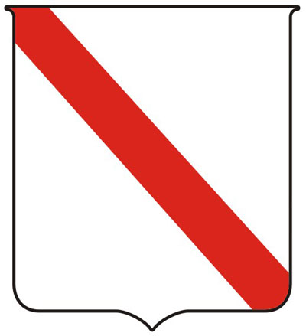
Giunta Regionale della Campania
UOS Politica del farmaco e dispositivi medici-HTA

Modulo richiesta attivazione centro prescrittore farmaci oncologici
da compilare a cura delle AO, AOU, ASL, IRCCS

1. | Azienda Sanitaria Richiedente

2. | Unità Operativa Richiedente  Centro prescrittore
2. | Responsabile U.O. | Dr.
2. | GOM di appartenenza per la patologia relativa alla indicazione in esame  (Solo se trattasi di UO di Oncologia)
2. | Farmaco
2. | Principio attivo
2. | Indicazione terapeutica
2. | Casistica da trattare per anno
2. | Fabbisogno annuale di trattamenti

3 | Il Farmacista Responsabile | Dr.
3 | Verifica Inserimento in PTO | Si No

4. | Il Direttore Sanitario | Dr.
4. | autorizza la prescrizione e la somministrazione  di quanto richiesto dal Centro. | Si No

Il Richiedente Il Farmacista Il Direttore Sanitario
________________________ ________________________ ________________________
(Timbro e Firma) (Timbro e Firma) (Timbro e Firma)

Data __________________ Data ___________________ Data _________________

Da compilare in tutte le parti obbligatorie ed inviare, firmata e timbrata, all’indirizzo pec:
accreditamento.hta@pec.regione.campania.it

